**Sníh a teploty na Štědrý den v minulých letech**

**Bývají Vánoce častěji na sněhu nebo na blátě a jaká je pravděpodobnost bílých Vánoc?**

Pro přesnější předpověď počasí na Štědrý den je stále brzy, pomůžeme si ale klimatologickou statistikou. I když se počasí mezi lety často výrazně mění,   
z dlouhodobých pozorování se dá odhadnout pravděpodobnost, s jakou můžeme   
v Česku počítat s Vánocemi na sněhu.

V následující zprávě se ohlédneme zpět za Vánoci na našem území i v jednotlivých krajských městech. Dozvíte se, jak často ležel na Štědrý den sníh nebo jaké sněhové   
a teplotní extrémy jsme naměřili na stanicích ČHMÚ.

# Štědrý den na území ČR

## Teploty vzduchu

Dlouhodobý průměr 1991–2020 průměrné denní teploty vzduchu na území ČR pro 24. prosinec je −0,4 °C.

**Nejteplejší Štědrý den v historii** jsme na území ČR zaznamenali v roce 1980 (s průměrnou teplotou vzduchu   
6,4 °C). Druhý nejteplejší Štědrý den byl ten loňský s průměrnou teplotou 6,3 °C. Naopak **nejchladněji** (dle průměrné denní teploty vzduchu na území Česka) bylo v letech 1961 a 1962 s průměrnou teplotou −14,9   
a −12,5 °C. Nejchladnější Štědré dny v posledních 30 letech byly zaznamenány roku 1996 a 2003 s průměrnou teplotou −10,6 a −10,3 °C.

**V loňském roce**, tedy na Štědrý den 2023, bylo nejtepleji na stanici Ústí nad Labem, Vaňov (10,1 °C)   
a nejchladněji na Sněžce (−1,8 °C). V Čechách, kde byla průměrná denní teplota vzduchu 7,0 °C, bylo výrazně tepleji než na Moravě (4,9 °C). Nejtepleji bylo v Ústeckém, Středočeském kraji a v Praze (8,1 °C). Nejchladnější byl kraj Zlínský s průměrnou teplotou vzduchu 3,6 °C.

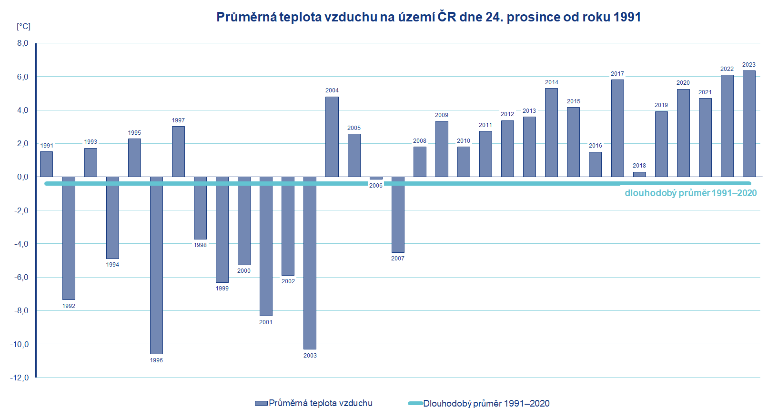Jak je zřejmé z přiloženého grafu, od roku 2008 neklesla průměrná denní teplota vzduchu na území ČR na Štědrý den pod 0 °C. Zažíváme sérii nejteplejších Štědrých dnů za posledních 30 let.

Nejvyšší **maximální teplotu** vzduchu v historii, 14,5 °C, jsme zaznamenali v roce 1958 na stanici Lučina v Moravskoslezském kraji a v Kolíně v roce 1977.

Nejnižší **minimální teplotu** vzduchu jsme naměřili v roce 2001 na Šumavě. Na stanici ČHMÚ Horská Kvilda bylo minimum −31,5 °C. V mrazových kotlinách klesla teplota dokonce i pod −35 °C.

## Sněhová pokrývka

**Nejvíce sněhu na Štědrý den** leželo na našem území v roce 1981. Maximální výšku sněhové pokrývky v tomto roce, 194 cm, zaznamenala stanice na nejvyšším vrcholu Jeseníků Praděd (1490 m n. m.). V Krkonoších měla nejvíce sněhu, 171 cm, stanice Labská bouda (1343 m n. m.). V Beskydech bylo nejvíce sněhu tradičně na Lysé hoře (1322 m n. m., 174 cm). Krušnohorský Klínovec (1244 m n. m.) zaznamenal   
142 cm a na Šumavě jsme na Filipově Huti naměřili 164 cm. V Ostravě jsme zaznamenali celkovou výšku sněhové pokrývky 31 cm, v Brně 20 cm a v Liberci dokonce 40 cm. Ale například na stanici Praha, Karlov ležely pouze 4 cm. V Praze bylo nejvíce sněhu na Štědrý den v roce 1969, a to 29 cm.

**Rekordní výšku sněhové pokrývky** v historii jsme na Štědrý den naměřili v roce 1974 v Krkonoších na Vrbatově boudě (1410 m n. m.). Výška sněhové pokrývky měla hodnotu 215 cm.

**V loňském roce** ležel na Štědrý den ráno sníh i v nižších polohách, například v Ostravě bylo 7 cm sněhu a ve Zlíně dokonce 18 cm. Ovšem od jihozápadu dorazila do Česka výrazná obleva a následující den ležela souvislá sněhová pokrývka převážně jen ve vyšších polohách. Nejvíce sněhu 24. prosince 2023 zaznamenaly šumavská stanice Blatný vrch (1357 m n. m., 175 cm) a krkonošská stanice Luční bouda (1413 m n. m.,   
134 cm).

## Nový sníh

**Nejvyšší přírůstek nového sněhu** jsme v průměru na našem území zaznamenali v roce 1959. Sněžilo takřka   
na celém území, kromě západních Čech. Nejvíce nového sněhu jsme zaznamenali na stanici Velké Karlovice v Beskydech (36 cm).

Nejvíce nového sněhu na stanici, celkem 40 cm, napadlo na Štědrý den na Špičáku (973 m n. m.) v roce 1970.

# Štědrý den v našich krajských městech

Nejchladnější Štědrý den zažili obyvatelé Pardubic v roce 2001, kdy minimální teplota vzduchu klesla až na   
−23,5 °C. Nejtepleji měli na Štědrý den v Českých Budějovicích v roce 1977 s maximální teplotou vzduchu   
14,2 °C.

Nejvíce nasněžilo v Brně v roce 1981. Denní přírůstek sněhu na stanici Brno, Tuřany byl 15 cm. Nejvíce sněhu na Štědrý den leželo v Liberci v roce 1981, a to 40 cm.

Na pražských stanicích napadlo nejvíce nového sněhu na Štědrý den v roce 1970, kdy jsme na stanici Praha, Karlov zaznamenali 10 cm nového sněhu a na stanici Praha, Ruzyně dokonce 13 cm nového sněhu. Od té doby nebylo dne 24. prosince na pražských stanicích zaznamenáno více než 5 cm nového sněhu.

|  |  |  |  |  |
| --- | --- | --- | --- | --- |
| **Krajské město** | **Maximální teplota vzduchu (v roce)** | **Minimální teplota vzduchu (v roce)** | **Výška nového sněhu (v roce)** | **Maximální výška sněhové pokrývky (v roce)** |
| Brno | 11,7 °C (1967) | −15,5 °C (2001) | 15 cm (1981) | 20 cm (1981) |
| České Budějovice | 14,2 °C (1977) | −21,1 °C (1940) | 13 cm (1938) | 23 cm (1899) |
| Hradec Králové | 11,4 °C (2020) | −18,1 °C (2001) | 11 cm (1959) | 22 cm (1899, 2001) |
| Jihlava | 10,5 °C (2020) | −22,0 °C (1961) | 5 cm (1970) | 22 cm (1969) |
| Karlovy Vary | 10,8 °C (2020) | −18,2 °C (2001) | 13 cm (1954) | 35 cm (2001) |
| Liberec | 10,7 °C (2020) | −19,3 °C (1940) | 12 cm (1970, 1986) | 40 cm (1981) |
| Olomouc | 11,1 °C (2022) | −17,9 °C (2001) | 10 cm (1981) | 20 cm (1981) |
| Ostrava | 12,3 °C (2013) | −15,4 °C (2001) | 4 cm (1970, 1995) | 31 cm (1981) |
| Pardubice | 12,8 °C (2020) | −23,5 °C (2001) | 12 cm (1956) | 17 cm (1981, 2001) |
| Plzeň | 12,2 °C (1977) | −17,7 °C (2001) | 6 cm (2010) | 23 cm (1969) |
| Praha | 13,2 °C (1977) | −15,7 °C (1963) | 10 cm (1970) | 29 cm (1969) |
| Ústí nad Labem | 11,9 °C (2014) | −17,8 °C (1963) | 6 cm (2010) | 28 cm (1981) |
| Zlín | 11,2 °C (1973) | −21,8 °C (1961) | 10 cm (1959) | 18 cm (2023) |

Pozn. Data pro Prahu jsou z klimatologické stanice Praha, Karlov

V následující tabulce je počet Štědrých dnů se sněhovou pokrývkou o výšce alespoň 1 cm v krajských městech   
za posledních 30 let. V Praze byl Štědrý den se sněhovou pokrývkou naposledy v roce 2010, kdy stanice Praha, Karlov zaznamenala ráno sněhovou pokrývku 4 cm.

|  |  |  |
| --- | --- | --- |
| Krajské město | Výška sněhu ≥ 1 cm na Štědrý den za posledních 30 let | Naposledy v roce |
| Brno | 12x | 2023 (5 cm) |
| České Budějovice | 6x | 2007 (1 cm) |
| Hradec Králové | 8x | 2023 (3 cm) |
| Jihlava | 14x | 2023 (14 cm) |
| Karlovy Vary | 10x | 2010 (24 cm) |
| Liberec | 19x | 2023 (19 cm) |
| Olomouc | 12x | 2023 (5 cm) |
| Ostrava | 9x | 2023 (7 cm) |
| Pardubice | 6x | 2023 (2 cm) |
| Plzeň | 6x | 2010 (16 cm) |
| Praha | 5x | 2010 (4 cm) |
| Ústí nad Labem | 13x | 2023 (14 cm, Kočkov) |
| Zlín | 9x | 2023 (18 cm) |

# Pravděpodobnost bílých Vánoc

V mapě (viz níže) je zobrazena pravděpodobnost (v procentech) bílých Vánoc z dat po roce 2000. Jako „bílé Vánoce“ jsou brány ty, kdy v čase měření sněhu – tj. 07:00 ráno ležel alespoň 1 cm sněhu a to buď 24. 12., anebo 25. 12. Z mapky je patrné, že rozdíly v pravděpodobnosti Vánoc na sněhu jsou dané zejména nadmořskou výškou. V oblastech, jako je východní Polabí, jižní Morava, jihozápadní Plzeňsko, okolí Prahy nebo Českých Budějovic je pravděpodobnost bílých Vánoc nižší než 20 %. Ve středních polohách se pravděpodobnost zvyšuje na hodnoty mezi 30 a 40 %. Ve vyšších polohách – zhruba 600 až 800 m n. m. je pravděpodobnost Vánoc na sněhu cca 40 až 60 %. Na horách (polohy nad 1000 m) pak přesahuje zpravidla 80 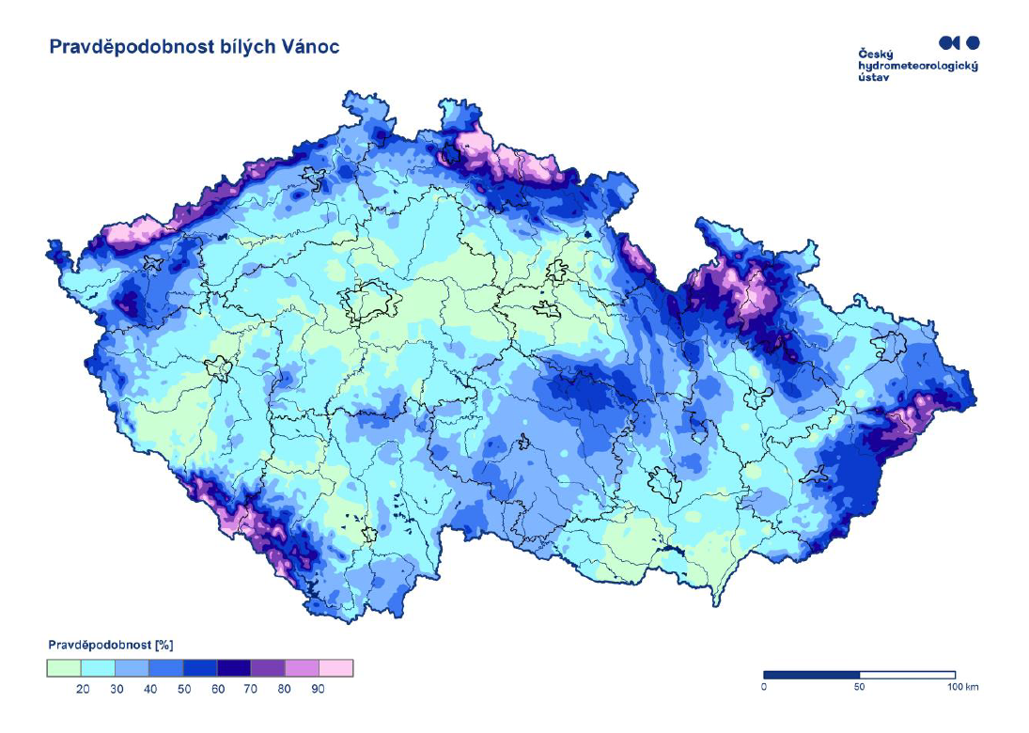%, na hřebenech pohraničních hor i 90 %.

## Pravděpodobnost bílých Vánoc v krajských městech

1. Liberec – kolem 60 %

2. Karlovy Vary – 30 až 40 %

3. Jihlava – 30 až 40 %

4. Zlín – 30 až 40 %

5. Ostrava – kolem 30 %

6. Ústí nad Labem – kolem 30 %

7. Olomouc – 20 až 30 %

8. Brno – 20 až 30 %

9. České Budějovice – do 20 %

10. Praha – do 20 %

11. Pardubice – do 20 %

12. Hradec Králové – do 20 %

13. Plzeň – do 20 %

Kontakt:

Jan Doležal

Tiskové a informační oddělení

[info@chmi.cz](mailto:info@chmi.cz)

Odborní garanti: Pavel Vacík a Veronika Šustková